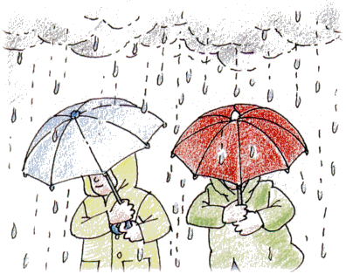
Nome:___________________________
Data: ___________________________

Estudo do Meio – 2º ano
1- Escreve o nome das estações do ano.

____________ ____________ ____________ ___________
Agora estamos _________________

2- Pinta as gravuras e escreve por baixo de cada cena, a estação do ano que cada uma te faz lembrar.


 

